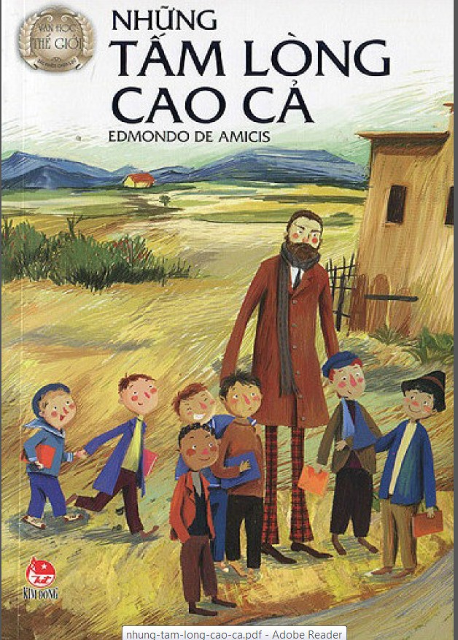

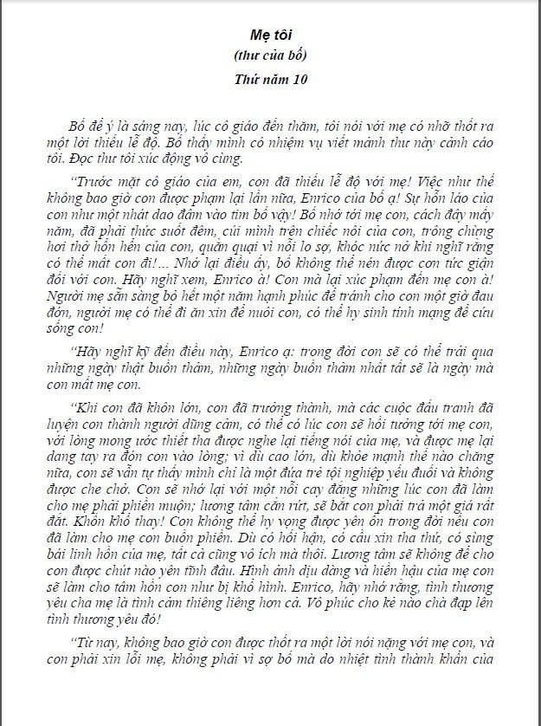

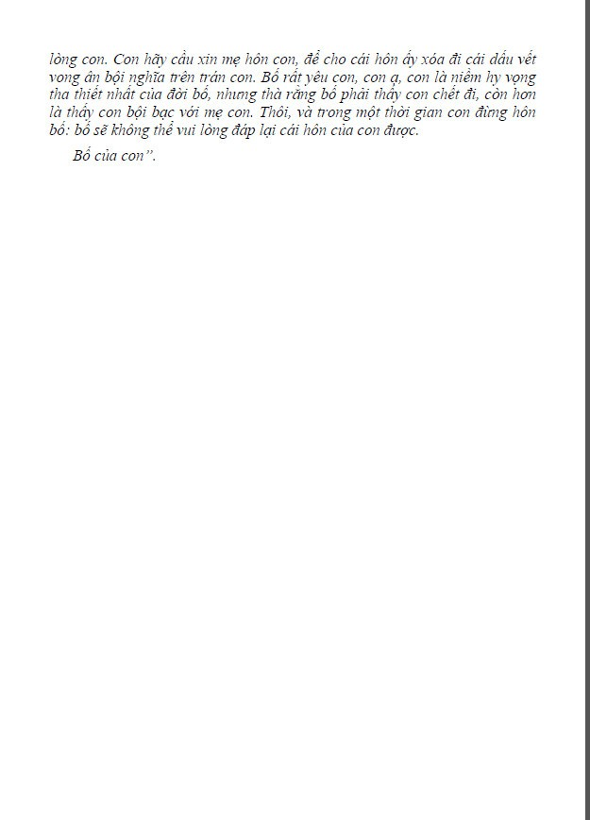

**PHIẾU ĐỌC**

**I/ ĐỌC HIỂU.**

1. **Tóm tắt nội dung văn bản “Mẹ tôi”**

1. **Hình ảnh người mẹ En - ri - cô hiện lên như thế nào trong bức thư của người bố? Chỉ ra những chi tiết cụ thể?**

1. **Tại sao văn bản là một bức thư người bố gửi cho con, nhưng nhan đề văn bản lấy tên là “Mẹ tôi”?**

**4. Trước lỗi lầm của con, người bố có tâm trạng như thế nào? Ông đã dạy bảo con ra sao?**

5. **Sau khi đọc tác phẩm, em có những thay đổi gì trong suy nghĩ của bản thân về vai trò và trách nhiệm của người con trong gia đình.**

**II. THỰC HÀNH - ỨNG DỤNG.**

**Viết một đoạn văn (khoảng 200 chữ) nêu cảm nhận của em về tình cảm của người mẹ dành cho con qua bức thư của người bố trong truyện.**